|  |  |  |
| --- | --- | --- |
|  | 年　　月　　日 |  |
| クラス　　　番号　　　名前 | **／50** |

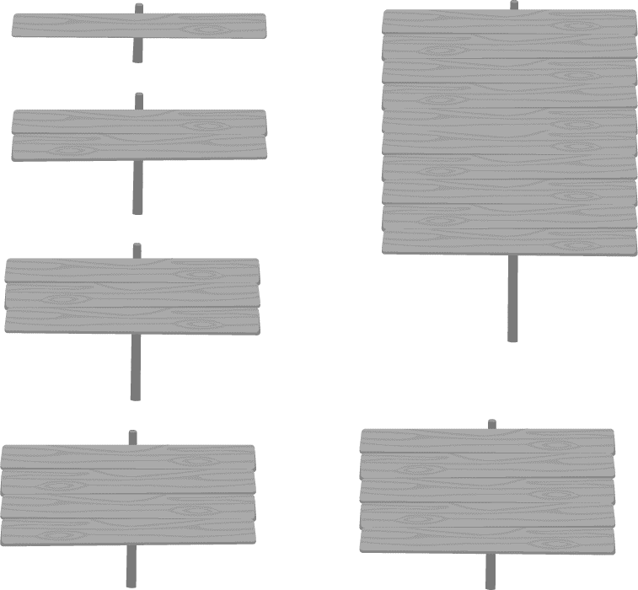

**楽典 ミニドリル**

**Ｎｏ．５**

 ①～⑤の音名をイタリア式表記（ドレミ …）で答えなさい。

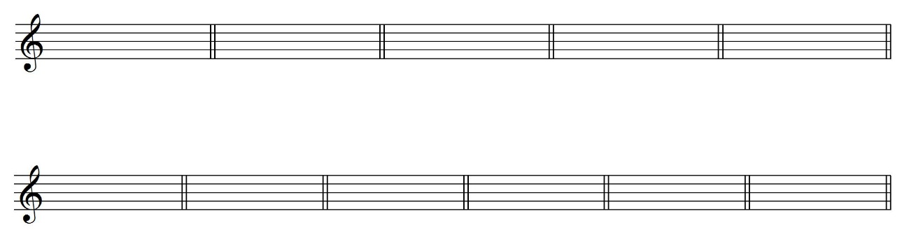①　　　　　　　　　②　　　　　　　　　③　　　　　　　 　④　　　　　 　 　⑤





（ 　 　　　 ） （　 　　　 ）　　（　 　　　 ）　 （　 　　　 ）　 （　 　　　 ）

 小節線を記入しなさい。



①

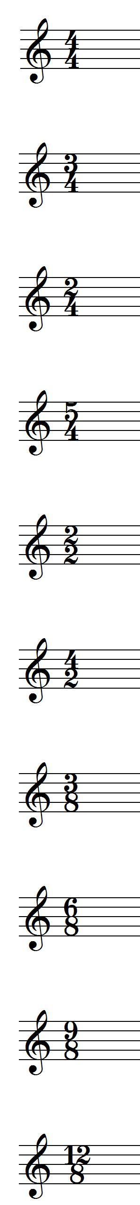

②



 空欄を埋めなさい。

① イ短調の同主調は（　　　　　　　　）調である。 ② 変ニ長調の平行調は（　　　　　　　　）調である。

③ ト短調の平行調は（　　　　　　　　）調である。 ④ ハ短調の属調は（　　　　　　　　）調である。

⑤ ロ短調の下属調は（　　　　　　　　）調である。

 次の和音をコードネームで表しなさい。

①　　　　　　　　　②　　　　　　　　　③　　　　　　　 　④　　　　　 　 　⑤　　　　　　　　　⑥





　（　　　　　　　） （　　　　　　　） （　　　　　　　） （　　　　　　　） （　　　　　　　） （　　　　　　　）

 　次の音楽用語の読み方と意味を答えなさい。

① grave 読み方（　　　　　　　　　　　）　意味（　　　　　　　　　　　　　　　　）

② tranquillo （　　　　　　　　　　　）　　　（　　　　　　　　　　　　　　　　）

③ largo （　　　　　　　　　　　）　　　（　　　　　　　　　　　　　　　　）

④ smorzando （　　　　　　　　　　　）　　　（　　　　　　　　　　　　　　　　）

⑤ ritenuto （　　　　　　　　　　　）　　　（　　　　　　　　　　　　　　　　）

⑥ morendo （　　　　　　　　　　　）　　　（　　　　　　　　　　　　　　　　）